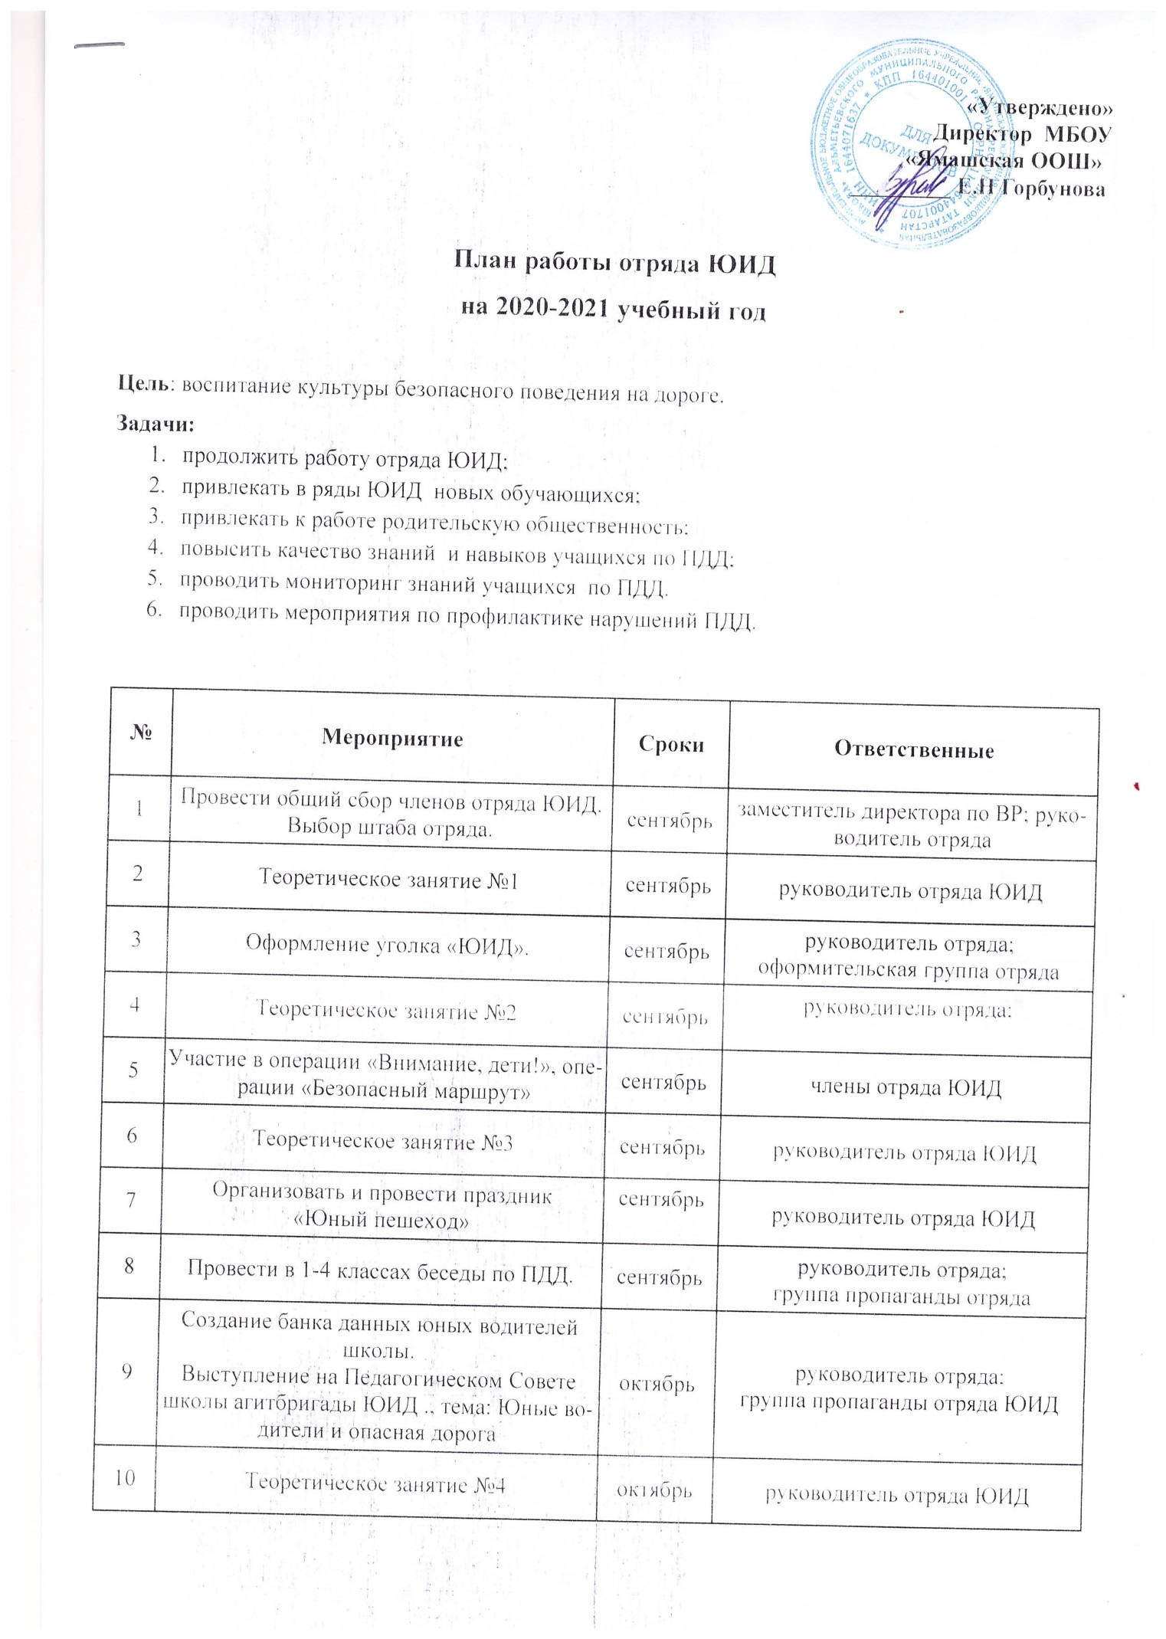

11 | Выступление агитбригады  «Я заметен на дороге!». | октябрь | руководитель отряда,
12 | Теоретическое занятие №5 | октябрь | руководитель отряда ЮИД
13 | Участие в Акции «Внимание, каникулы!» | октябрь | руководитель отряда ЮИД
14 | Теоретическое занятие №6 | октябрь | руководитель отряда ЮИДД
15 | Проведение праздника  «У светофора каникул нет». | октябрь-ноябрь | Руководитель отряда ЮИД,  зам. директора по ВР
16 | Провести конкурс фотографий среди обучающихся и их родителей «Опасные участки школьного маршрута». | декабрь | Руководитель отряда ЮИД  зам. директора по ВР
17 | Теоретическое занятие №7 | декабрь | руководитель отряда;
18 | Провести в 1-5 классах минутки безопасности «Особенности поведения на дороге в зимний период». | декабрь | руководитель отряда,  классный руководитель.
19 | Теоретическое занятие №8 | декабрь | руководитель отряда;
12 | Операция «Гололед», рейд «Горка» | декабрь-январь | руководитель отряда,  классный руководитель.
18 | Провести с учащимися 5-6 школьный тур соревнований «Безопасное колесо». | март | Руководитель отряда ЮИД,  зам. директора по ВР
19 | Теоретическое занятие №9 | март | руководитель отряда ЮИД
20 | Провести встречу с сотрудником ГИБДД. | апрель | Руководитель отряда ЮИД,  зам. директора по ВР
21 | Теоретическое занятие №10 | апрель | руководитель отряда ЮИД
22 | Неделя БДД «Безопасные каникулы» | апрель-май | Руководитель отряда, классный руководитель.
25 | Профилактическая работа по ПДД,  проведение совместно с родителями  акции «Скоро в школу» | июнь, июль, август | Руководитель отряда; группа пропаганды отряда

Содержание теоретических занятий:

Занятие № 1
Содержание занятия:
- Положение об отряде ЮИД.
- Определение состава и структуры отряда.
- Выборы командира отряда, его заместителя, командиров групп.
- Разработка символа отряда, выбор девиза, разучивание отрядной песни.
5. Выбор редколлегии, печатного органа отряда.

Занятие № 2
Содержание занятия:
- История автомототранспорта и безопасности движения.
- Автомобили, мотоциклы и велосипеды.
- Правила дорожного движения, их история.

Занятие № 3
Содержание занятия:
- Элементарные вопросы теории движения автомобиля.
- Разгон, торможение, занос.
- Влияние погодных условий на движение автомобиля.
- Время реакции водителя.
- Демонстрация в реальных условиях тормозных возможностей автомобиля. Посещение площадки контроля технического состояния транспорта.

Занятие № 4
Содержание занятия:
- Правила дорожного движения.
- Общие положения.
- Общие обязанности водителя.
- Обязанности пешеходов и пассажиров.

Занятие № 5
Содержание занятия:
- Правила дорожного движения.
- Разметка дороги. Места перехода проезжей части.
- Где и как двигаться пешеходам вдоль дорог.
- Перекрестки и их виды.

Занятие № 6
Содержание занятия:
- Организация дорожного движения.
- Предмет организации дорожного движения транспорта и пешеходов.
- Планирование дорожной сети в городе.

Занятие № 7
Содержание занятия:
- Правила дорожного движения.
- Светофорное регулирование движения транспорта и пешеходов.
- Значение сигналов светофора.
- Поведение пешеходов на перекрестке.
- Сигналы автомобиля.

Занятие № 8
- Правила дорожного движения. Дорожные знаки и их группы. Значение отдельных дорожных знаков.
- Ответственность за повреждение дорожных знаков.
3. Ознакомление с инструкцией и порядком установления дорожных знаков.

Занятие № 9
Содержание занятия:
1. Общие вопросы порядка движения, остановки, стоянки транспортных средств, отдельные вопросы проезда перекрестков, пешеходных переходов, остановок общественного транспорта и железнодорожных переездов.

Занятие № 10
Содержание занятия:
- Правила для велосипедистов.

